В регистре по остаткам на 01/01/2015 везде есть счет учета — поэтому при запуске должен выбор счета учета и даты

- Если есть записи без заполненных измерений Счет учета/Склад /Номенклатура / Партия / - сторнируем

- Если есть записи по документам по доп расходам ( они без количества), но нет количества по документу Партии либо записи по партиям отсутствуют, сторнируем все записи по регистру если они есть

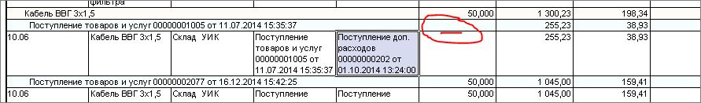

- Если количество по БУ = 0 , то сторнируем все записи в регистре если они есть

- Если кол-во по БУ <> 0,
3.1 Есть записи в регистре :
- записи регистра отрицательным количеством сторнируем
- устанавливаем сортировку по дате + номер по убыванию и оставляем только первые записи по партиям соответствующие количеству по БУ . В случае, если по документам партии не хватает количества формируем документы «Оприходования товаров» со ставкой «Без НДС» с нулевой суммой и на их основании дополнительные записи в регистр.
3.2 Нет записей в регистре :
Дополняем записями с документами-Партиями «Оприходования товаров» со ставкой «Без НДС» с нулевыми суммами «Сумма», «Сумма без НДС»

Пример:

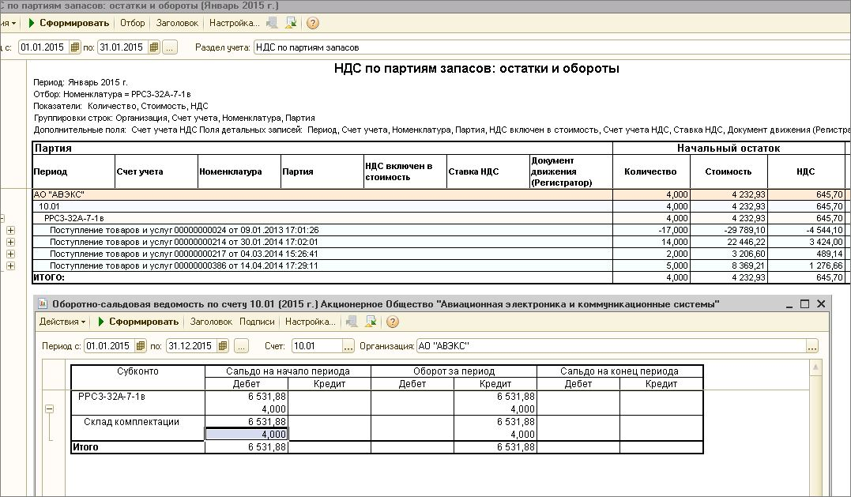
по регистру НДС по партиям см начальный остаток на картинке и БУ тоже см сальдо на начало по кол-ву.
По БУ кол-во 4 шт. По регистру тоже по итогу 4 шт.
Но для учета НДС нам важен каждый док прихода.
В регистре записи по 4 шт разбиты по документам, на док 0024 остаток = -17 шт - это быть не должно. Это значит что проводили док Требования задним числом, а до конца последовательность на восстановили.
Должно быть на начало в остатке 4 шт по последнему по дате док прихода т.е 00386 от 14/04/2014

Примечание Если удаляются записи по Партии, связанные с ним документы Доп. Расходов также подлежат удалению:

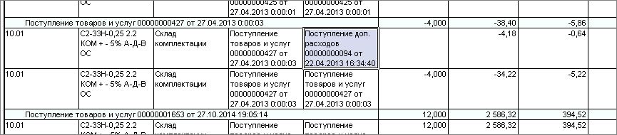
Удаляем две записи по счет-фактурам ПТУ 427 и Пост Доп расходов 094

- Проблемные записи по регистру:
у которых нет ставки НДС или/и не указан счет учета НДС - формируем записи с движением «Расход» , и формируем движения «Приход» с такими же параметрами Ставка НДС = «Без НДС», Счет учета НДС = 19-03

